

Borghi termali
Benessere catalano
In Catalogna, benessere fa rima con storia e cultura, con silenzio e relax.
In una regione che vanta, oltre alle tante meraviglie naturali,
architetture ardite, una cultura poliedrica e fortemente radicata, cielo e mare, cieli tersi e paesaggi multiformi, ritrovare il benessere del corpo e dell’anima è ancora più facile. E bello.

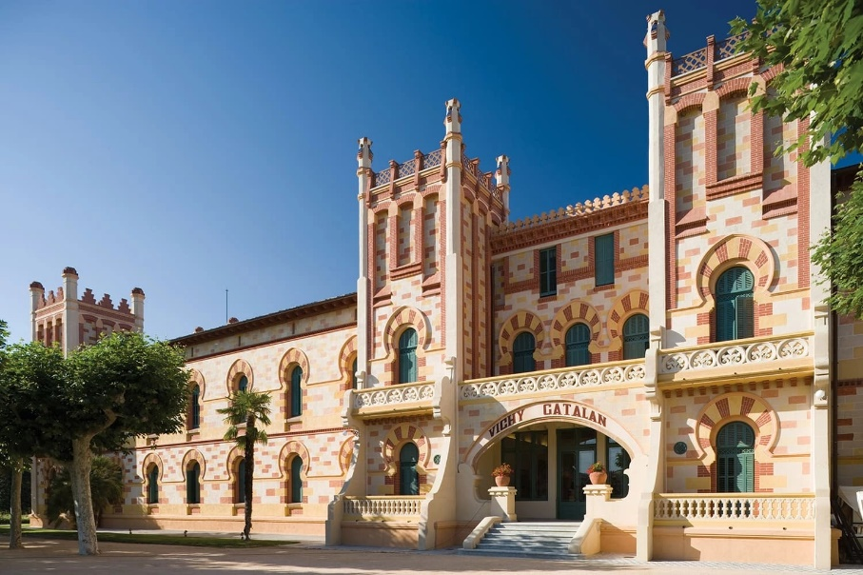
Milano, 13 luglio 2023 – Fate un respiro profondo e chiudete gli occhi: immaginatevi in un luogo capace di disconnettervi e disintossicarvi dalla frenesia e dal rumore di sottofondo quotidiano. Se avete bisogno di un weekend rigenerante, lontani da tutto e tutti, la Catalogna ha una serie proposte ed esperienze che garantiscono il ristabilirsi di un equilibrio psico-fisico spesso minato dal nostro correre e rincorrere quotidiano.
Se è vero che Barcellona, il suo capoluogo, è nota come città dal fascino metropolitano, vitale e festaiola, è anche vero che nelle sue immediate vicinanze si celano alcuni pobles, borghi con bellissimi impianti termali in stile modernista – noti fin dall’epoca dei Romani.
Le sorgenti termali della Catalogna sono incredibili. Che siano all’interno o affacciate sul mare, le terme nei pressi di Barcellona sono inserite in ambienti naturali idilliaci, dove acqua e natura creano un mix perfetto che ne esalta le proprietà terapeutiche, curative e rilassanti, per un’esperienza salutare unica ed esclusiva.
Lasciatevi alle spalle per qualche giorno il capoluogo catalano per raggiungere le terme della Costa del Maresme o della Costa Brava, dove edifici modernisti e spazi che trasudano storia e cultura sanno regalare pause di puro benessere.

Caldes de Montbui
Se dovessimo suggerirvi il miglior posto per iniziare un percorso attraverso la storia e i segreti del termalismo in Catalogna, questo è senza dubbio Caldes de Montbui, per la sua tradizione termale e per i primati che detiene: è stata infatti la prima città termale di tutta la Catalogna ad essere edificata e – in epoca romana – una delle stazioni termali più frequentate, senza contare che dalle sue sorgenti l’acqua sgorga a più di 74°, una delle più calde d’Europa! È qui che si trovano le terme romane meglio conservate. Non perdetevi, poi, una visita a Thermalia, il Museo dedicato al termalismo dove potrete scoprire le caratteristiche storiche della città, dalle terme romane ad oggi, passando per il periodo romanico e gotico, con buoni esempi di ogni forma architettonica e una mostra sul pittore e scultore Manolo Hugué e un’altra con dipinti e ceramiche di Pablo Picasso.
Presso il prestigioso Hotel-Terme Broquetas è ancora presente una sauna romana originale risalente al II secolo d.C., mentre l’Hotel-Terme Victòria risplende per la sua architettura che vanta una galleria interna con una volta originale risalente al XVII secolo. Sempre in zona, da non perdere le Terme Vila de Caldes, le cui facciate sono in stile modernista e i Bagni Termali El Safareig, dove vi immergerete laddove le donne agli inizi del XX secolo lavavano i panni.

La Garriga
Piccola città circondata da montagne e pinete, dove si respira aria pulita e regna il silenzio, La Garriga è un centro termale rinomato sin dai tempi dei romani. Raggiunse il suo apice di notorietà tra il XIX e il XX secolo, quando vennero costruiti i complessi termali. È qui che sorge l’esclusivo Centro Termale dell’Hotel Blancafort che propone trattamenti rilassanti e terapeutici particolarmente adatti a chi ha necessità di sciogliere contratture, recuperare a seguito di fratture e risolvere patologie e irritazioni della pelle. Altrettanto accoglienti le Terme La Garriga, situate in un edificio sempre in stile modernista, dove pace, tranquillità e benessere ben si combinano con l’aroma dei fiori e delle acque sulfuree.

Arenys de Mar
Situata ai piedi del Parco Naturale del Montnegre i el Corredor, Arenys de Mar è una località dal sapore marinaro. Posta a pochi chilometri da Barcellona, combina perfettamente il patrimonio artistico a spiagge che si affacciano sul litorale del Maresme. È proprio qui, in posizione panoramica, che si trovano le storiche Terme Titus, tra le principali attrazioni di questa cittadina, apprezzate per le acque ricche di cloruro di sodio e particolarmente indicate per chi soffre di reumatismi e patologie osteoarticolari.

Caldes d’Estrac
Non molto distante da Arenys de Mar, si trova Caldes d’Estrac, noto anche con il nome di Caldetes, piccolissimo borgo un tempo località di villeggiatura dalla borghesia catalana. Ma è il patrimonio delle sue acque termali ad averne segnato la storia: infatti le sue sorgenti, poste in profondità, acquisiscono proprietà terapeutiche nella risalita verso la superficie, tra cui quella di rigenerare i tessuti della pelle, consolidare il sistema immunologico e contribuire a rafforzare il benessere generale.

Caldes de Malavella
Allontanandovi da Barcellona verso la Costa Brava, vi consigliamo di raggiungere Caldes de Malavella, altro piccolo borgo che sorge in una zona ricca di tradizioni, terra di passaggio di antiche popolazioni, le cui acque termali – grazie alla presenza di attività geotermica nel sottosuolo – sono ricche di cloruro e bicarbonato di sodio e sgorgano a 60° gradi. Non a caso le acque termali e gli annessi centri sono la principale attrazione di questo sito: spazi per il riposo e il benessere personale, già apprezzati ai tempi dei romani che gli diedero il nome, appunto, di città Aquae Caldae e vi costruirono un grande centro termale sopra Sant Grau. Oggi sono diversi i centri termali che sfruttano le acque dai rinomati poteri curativi, ricche di fosforo e sali minerali, utilizzate sin dai tempi antichi. Tra le principali, le due terme cittadine di Vichy Catalan e del Prats. La prima, aperta nel 1898, è stata concepita secondo i canoni stilistici del modernismo, mentre il Balneari Prats, risalente alla metà del XIX secolo, offre trattamenti termali tradizionali e nuove tecniche, oltre a tutti i tipi di massaggi e terapie con prodotti come vino e cacao.

Per informazioni: www.catalunyaexperience.it/
Facebook: @catalunyaexperience.it; Instagram: @catalunyaexperience_it; Twitter: @catexperience;
Pinterest: @catexperience; YouTube: @catalunyaexperience
#CatalunyaExperience



UFFICIO STAMPA CATALOGNA
MEDIA CONTACT: FRANCESCA SANTANDREA – Corso Valdocco, 2 – 10122 Torino c/o COPERNICO GARIBALDI
T: +39 011 812 8633 @:info@openmindconsulting.it – W: www.openmindconsulting.it

